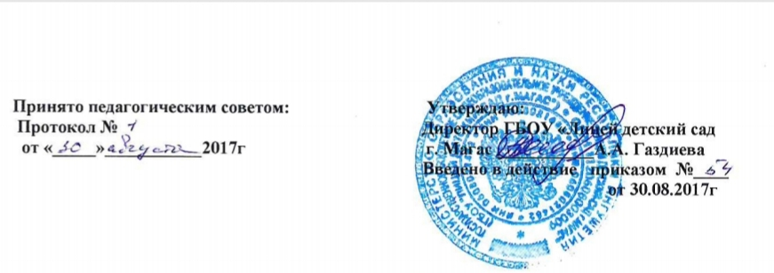

ПОЛОЖЕНИЕ
о самообследовании
Государственного бюджетного общеобразовательного учреждения
«Лицей-детский сад г. Магас» Республики Ингушетия.

I.Общие положения.
1.Настоящее Положение определяет основные нормы и принципы проведения самообследования. Положение разработано в соответствии с пунктом 3 части 2статьи 29 Федерального закона от 29 декабря 2012г. № 273-ФЗ «Об образовании в Российской Федерации». «Порядком проведения самообследования образовательных организации», утвержденным приказом Министерством образования и науки Российской Федерации от 14 июня 2013 года №462.
2.Целями проведения самообследования является обеспечение доступности и открытости информации о состоянии образовательной деятельности учреждения, а также подготовка отчета о результатах самообследования (далее- отчет)
3.Самообследование проводится учреждением ежегодно.
Самооследование - процедура оценивания (самооценивания). Процесс самообследования – это познавательная деятельность педагогов, обучающихся, руководителей учреждения, носящая системный характер и направленная на развитие образовательной среды и педагогического процесса и коррекцию деятельности школьного коллектива.
4.В соответствии с целями и задачами самообследование выполняет ряд функций:
Оценочная функция - осуществление с целью выявления соответствия оценочных параметров нормативным и современным параметрам и требованиям;
Диагностическая функция – выявление причин возникновение отклонений состояние объекта изучения и оценивания нормативных и научнообоснованных параметров , по которым осуществляется его оценка (самооценка);
Прогностическая функция – оценка (самооценке) последствий проявления отклонений для самого оцениваемого объекта и тех , с которыми он вступает во взаимодействие.

II.Методы и критерии самообследования.
Методика самообсдедования предполагает использования целого комплекса разнообразных методов, которые целесообразно выделить в две группы:
-пассивные (наблюдение, количественный и качественный анализ продуктов деятельности и т.п.)
-активные (анкетирование, собеседование, тестирование)

III.Организация самообследования
3.1.Процедура оценивания проводится в соответствии с инструментарием по контролю качества образования.
3.2.Процедура самообследования включает в себя следующие этапы:
Планирование и подготовку работ по самообследованию учреждения:
Организацию и проведение самообследования в учреждении:
Обобщение полученных результатов и на их основе формирование отчета:
Рассмотрение отчета органом управления учреждения, к компетенции которого относится решение данного вопроса.
3.3.Сроки форма проведения самообследования, состав лиц, привлекаемых для его проведения, определяется приказом по учреждению.
3,4.В процессе самообследования проводится оценка образовательной деятельности, системы управления учреждения, содержания и качества подготовки обучающихся, организации методического, библиотечно - информационного обеспечения, материально-технической базы, функционирования внутренней системы оценки качества образования, а так-же анализ показателей деятельности организаций, продлежащей самообследованию, устанавливаемых федеральным органом исполнительной власти, осуществляющим функции по выработке государственной политики и нормативно-правовому регулированию в сфере образования.

IV.Структура самообразования.
4.1.Организационно-правовое обеспечение деятельности образовательного учреждения и системы управления.
4.2.Характеристика образовательных программ, реализуемых в общеобразовательном учреждении.
4.3.Кадровое обеспечение реализуемых образовательных и воспитательных программ.
4.4.Показатели уровня и качества общеобразовательной подготовки обучающихся.
4.5.Показатели оценки достижений предметных результатаов по итогам государственной (итоговой) аттестации обучающихся 9 класса.
4.6.Показатели оценки достижений предметных результатов по итогам государственной (итоговой) аттестации обучающихся 11 классов в форме ЕГЭ
4.7.Трудоустройство учеников.
4.8.Выполнение учебных планов и программ по уровню образования.
4.9.Характеристика системы воспитания в общеобразовательном учреждении.
4.10.Учебно-методическое, библиотечно-информационное, материально-техническое обеспечение образовательного процесса.

V.Отчет о результатах самообследования
5.1.Результаты самообследования учреждения оформляется в виде отчета, включающегося аналитическую часть и результаты анализа показателей деятельности учреждения, подлежащих самообследованию.
5.2.Отчет по самообследованию формируется по состоянию на 1 августа текущего года.
5.3.Результаты самообследования рассматриваются на педагогическом совете.
5.4.Отчет подписывается руководителем учреждения и заверяется печатью.
5.5.Размещение отчета образовательного учреждения на официальном сайте учреждения в сети «Интернет» и направление его учредителю осуществляется не позднее 1 сентября текущего года.

